FRIVILLIG ROGALAND
OG NETTVERK NORD ROGALAND
HAR GLEDEN AV Å INVITERE TIL

INSPIRASJONS-SAMLING

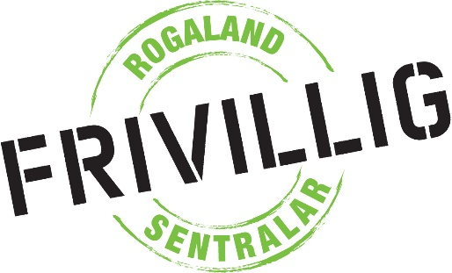
TYSVÆRTUNET 06. DESEMBER
Aksdal vegen 157. 5570 Aksdal
KLOKKEN 11.30-14.00

DAGENS PROGRAM
11.30. VI STARTET MED EN GOD LUNSJ
12.15. VELKOMMEN V/STYRELEDER ANDRINE K. HOMME
12.30 FOREDRAG V/ FAMILIETERAPEUT GURO BRAKESTAD
13.30. MUSIKALSK INNSLAG
13.45. LOKALT INNSLAG OG VEL HJEM
Egenandel 70 kr pr deltaker, felles faktura blir sendt hver frivilligsentral , maks 20 deltakere pr sentral. Restplasser blir fordelt etter fristens utløp.
Hver frivilligsentral sender inn felles påmelding innen 29. november via skjema på nettsiden til Frivillig Rogaland.
Spørsmål? Kontakt lindarthorsvik@live.no eller tlf/sms. 97515265
Forbehold ved evn. smitte økning i distriktet og lokale tiltak

